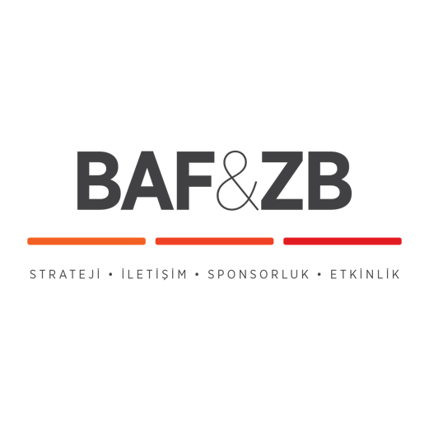
Genç Pehlivanlar’a Galler’den “En İyi Film” Ödülü!

Bugüne kadar katıldığı ulusal ve uluslararası festivallerden çok sayıda ödül kazanan “Genç Pehlivanlar” belgesel filmi 18-20 Nisan tarihleri arasında İngiltere’de düzenlenen, belgesel film yapımında yaratıcılık, yenilik ve yeni seslerin tanıtımını amaçlayan Wales International Documentary Festival / Galler Uluslarası Belgesel Festivali’nden “En İyi Film” ödülünü aldı.

Amasya’nın civar köylerinde yaşayan ailelerin çocuklarının güreşte elde edecekleri başarı ile kendilerine yeni bir yol çizmeye çalışmalarının öyküsünün anlatıldığı “Genç Pehlivanlar” ın yönetmenliğini Mete Gümürhan, yapımcılığını ise Kaliber Film ve Filmaltı üstleniyor.

66. Berlin Uluslararası Film Festivali’nin Generation Kplus bölümünde jüri özel mansiyon ödülü kazanan ilk Türk belgeseli olan “Genç Pehlivanlar”; daha önce 53. Uluslararası Antalya Film Festivali’nde “En İyi Kurgu Ödülü” ve “Behlül Dal Jüri Özel Ödülü” ile CinéDOC Tiflis, Cinekid Festivali, Uluslararası TRT Belgesel Ödülleri ve Türk Dünyası Belgesel Film Festivali'nde de ödüller kazanmıştı.

İzleyicisini doğrudan çocukların dünyasına götüren film, onların çektiği acıları ve acıyla birlikte çocukça eğlenişlerini de aktaran “Genç Pehlivanlar” Tivibu Sinema aracılığıyla seyirciyle buluşuyor. Film, çok yakında TRT Belgesel kanalında da izleyici karşısına çıkacak.

Detaylı Bilgi ve Görsel İçin:
BAF & ZB Pazarlama İletişim Ajansı
TEL: 0212 2274005 | CEP: 0544 4761329
batuhanzumrut@zbiletisim.com

